Fecha: 16 de enero de 2014

Boletín de prensa Nº 932

MINISTRO DE VIVIENDA ENTREGARÁ 107 ESCRITURAS A BENEFICIARIOS DE PROYECTO SAN LUIS

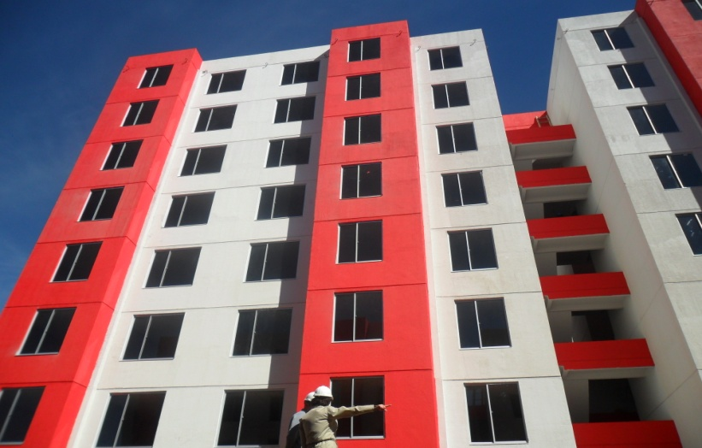

Este viernes 17 de enero a partir de las 10:00 de la mañana en el Centro Cultural Comfamiliar Chapalito y en presencia de las autoridades Municipales, se realizará el sorteo de asignación de 770 viviendas del Proyecto San Luis. Posteriormente a las 11:30 de la mañana, el Ministro de Vivienda, Ciudad y Territorio, Luis Felipe Henao Cardona en compañía del alcalde de Pasto, Harold Guerrero López, llevará a cabo la entrega oficial de 107 escrituras de adjudicación de vivienda del mismo proyecto.

La iniciativa hace parte del Plan Nacional de Vivienda Gratuita que adelanta el Gobierno Nacional por medio del Ministerio de Vivienda, Ciudad y Territorio y que en el municipio es liderada por la administración del alcalde Harold Guerrero López a través de Invipasto y entrega 1.914 viviendas. Se invita a los medios de comunicación a participar de este acto.

RADICAN ANTE CORPONARIÑO PLAN DE ORDENAMIENTO TERRITORIAL

Ante la directora de la Corporación Autónoma Regional de Nariño, Corponariño, Yolanda Benavides, el alcalde de Pasto Harold Guerrero López, el secretario de Planeación, Víctor Raúl Erazo Paz; la subsecretaria de Ordenamiento, Alejandra Delgado Noguera y el equipo del Plan de Ordenamiento Territorial, radicaron el documento POT para que la entidad de su concepto antes de 30 días hábiles. Posteriormente se entregará al Concejo Municipal para su aprobación.

Víctor Raúl Erazo Paz explicó que el Plan de Ordenamiento Territorial propone entre otros temas, la organización del territorio en sus tres cuencas: río Pasto, río Bobo y Guamuez, una gestión integral del riesgo, unidades de planificación rural como instrumentos de planificación intermedia y participativa para el sector rural; que el municipio se consolide como centralidad comercial y de servicios para la región sur-occidental de Colombia.

En lo urbano plantea una ciudad compacta, movilidad eficiente, sistema de espacio público; plataforma logística, suelo industrial y agro industrial en el corregimiento de Jamondino, además de una sana mezcla de usos que ofrece dotacionales como hospitales, colegios, puestos de salud, estaciones de policía, centros de vida cerca de los lugares de residencia; etc. “El gran objetivo de la propuesta POT, es ofrecer mejores condiciones de vida a todos los habitantes en ambientes de desarrollo humano sostenible.”, señaló el secretario de Planeación.

Contacto: Secretario de Planeación, Víctor Raúl Erazo Paz. Celular: 3182852213

PRESIDENTE SANTOS ASISTIRÁ A INSTALACIÓN OFICIAL DE POLICÍA METROPOLITANA

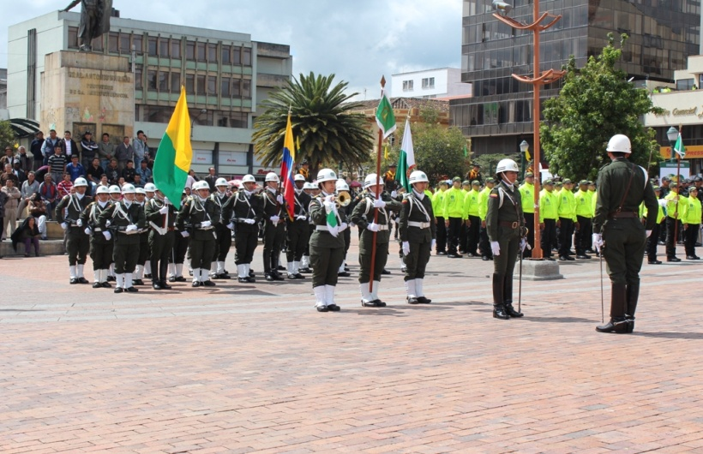

Con la presencia del Presidente de la República, Juan Manuel Santos Calderón, el Ministro de Defensa Nacional, Juan Carlos Pinzón Bueno; el Director de la Policía Nacional General Rodolfo Palomimo; el comandante de la Policía Metropolitana Coronel José Javier Pérez Watts y el alcalde de Pasto, Harold Guerrero López, se llevará a cabo este sábado 18 de enero a las 9:00 de la mañana en la Plaza de Nariño, la instalación de la Policía Metropolitana. Durante el acto, los 500 nuevos miembros de la institución estarán formados para presentarse ante el Jefe de Estado.

Posteriormente a las 11:00 de la mañana en compañía del comandante de la entidad, coronel Javier José Pérez Watts, se efectuará un recorrido por las instalaciones de la sede de la Policía Metropolitano en el sector de Torobajo y se mostrará al mandatario de los colombianos, el trabajo que hasta la fecha han efectuado los uniformados.

CARNAVAL DE NEGROS Y BLANCOS INVITADO ESPECIAL A FIESTAS DE SINCELEJO

El Carnaval de Negros y Blancos de Pasto es invitado especial por la Alcaldía de Sincelejo a las fiestas más importantes del Sucre que se llevarán a cabo hasta el 20 de enero. La representación artística de la capital de Nariño será la carroza ganadora de la versión 2014 “Entre el Cielo y el Suelo” del Maestro Ribert Insuasty, quien se ha catalogado como uno de los más destacados artistas de la región

De igual forma se presentará la comparsa con el motivo “Rituales” del maestro Ricardo Narváez y disfraz individual “Que viva Pasto Carajo” del maestro Albert Rahomir Toro ganadores en el primer puesto de este año, estos artistas estarán desfilando por las principales calles de Sincelejo este 19 de enero a partir de las 4:00 de la tarde y llevarán todo el folklor y cultura nariñense a tierras sincelejanas.

Contacto: Gerente Corpocarnaval, Guisella Checa Coral. Celular: 3175031062

INGENIARTE FAVORECIDA CON ASESORÍA INTERNACIONAL

Luego de las gestiones adelantadas por la Alcaldía de Pasto a través de la Oficina de Asuntos Internacionales, la empresa nariñense Ingeniarte, dedicada al diseño y decoración integral de interiores, fue favorecida con la asesoría internacional de PUM “Programa Uitzendign Managers” – Netherlands senior experts, para capacitarse en la formulación de planes estratégicos de mejora. El proceso que estará a cargo del experto holandés M.E. Swart se llevará a cabo del 3 al 15 de febrero.

La jefe de la Oficina de Asuntos Internacionales, Andrea Lozano Almario, manifestó que esta oportunidad permitirá fortalecer el emprendimiento de las pequeñas y medianas empresas de la capital nariñense, así como generar un proceso de fortalecimiento en el tema de comercialización y exportación. Además informó que el programa internacional cubre los viáticos y gastos de transporte del experto durante su estadía en Pasto, dejando a cargo de la empresa únicamente los gastos de hospedaje.

Contacto: Jefe de Oficina de Asuntos Internacionales, Andrea Lozano Almario. Celular: 3165791985

CIERRE TEMPORAL DE LA CALLE 21 ENTRE CARRERAS 24 Y 25

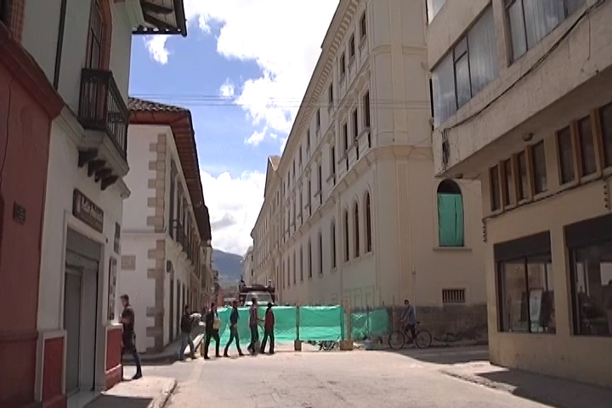

Por cambios de tuberías de acueducto y alcantarillado, además de la adecuación de un box coulvert que realiza el Colegio San Francisco Javier sobre la calle 21 entre carreras 24 y 25, el tránsito de vehículos estará suspendido por el término de 7 días. El secretario de Tránsito de Pasto, Guillermo Villota Gómez, recomendó a los conductores el uso de vías alternas como las calles 21ª y 22 y tener en cuenta las señales instaladas en la zona para evitar accidentes o congestiones. Así mismo, indicó que la vía peatonal sobre el sector que está siendo intervenido, solo tiene habilitado un andén que debe ser utilizado con precaución por los peatones que transitan el lugar.

Contacto: Secretario de Tránsito y Transporte, Guillermo Villota Gómez. Celular: 3175010861

APLAZAN EVENTO DE VALIDACIÓN DE LA POLÍTICA PÚBLICA DE SERVICIOS PÚBLICOS DOMICILIARIOS

La Secretaría de Desarrollo Comunitario informa a los vocales de control, comités de desarrollo y control social de servicios públicos domiciliarios, ONG ambientales y ciudadanía; que el encuentro para validar la política pública de servicios públicos domiciliarios programado para el sábado 18 de enero en el Club Colombia, será aplazado debido a la visita del Presidente de la República, Juan Manuel Santos Calderón. La dependencia informará oportunamente la nueva fecha y hora para la realización de este evento.

Contacto: Secretaria de Desarrollo Comunitario, Patricia Narváez Moreno. Celular: 3014068285

MEDIDAS ESPECIALES DE SEGURIDAD POR VISITA DEL PRESIDENTE DE LA REPÚBLICA

La Alcaldía de Pasto a través del Decreto Nº 0011 del 16 de enero de 2014, dicta disposiciones para la conservación del orden público en el municipio de Pasto con motivo de la visita del Señor Presidente de la República de Colombia, Juan Manuel Santos Calderón, esto con el fin de garantizar la seguridad vial, movilidad y orden ciudadano.

En mérito de lo expuesto se decreta:

Artículo 1: Prohibir en el municipio de Pasto, desde las 6:00 de la mañana hasta las 6:00 de la tarde del sábado 18 de enero de 2014: Movilización y transporte de escombros y materiales de construcción; movilización y transporte de trasteos en el casco urbano de la ciudad de Pasto; movilización de parrillero; el porte de armas de fuego; manifestaciones públicas.

Artículo 2: Prohibir la movilización y transporte de gas domiciliario, desde las 6:00 de la mañana hasta las 6:00 de la tarde del sábado 18 de enero de 2014, dentro del área de influencia (cuatro cuadras a la redonda) de los sitios en los que se desarrollen actividades con presencia del Señor Presidente de la República.

Artículo 3: Los establecimientos de - parqueaderos - ubicados a una cuadra a la redonda de la Plaza de Nariño y de las instalaciones de la Policía Metropolitana (Torobajo), no podrán prestar el servicio en el horario comprendido entre las 6:00 de la mañana hasta las 6:00 de la tarde del sábado 18 de enero de 2014. Para más información, consultar el siguiente link: http://www.pasto.gov.co/index.php/decretos/decretos-2014?download=5390:dec-0011-16-ene-2014

Pasto Transformación Productiva

María Paula Chavarriaga Rosero

Jefe Oficina de Comunicación Social
Alcaldía de Pasto

